Автомобиль
Читать рассказ на весь экран
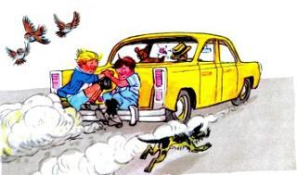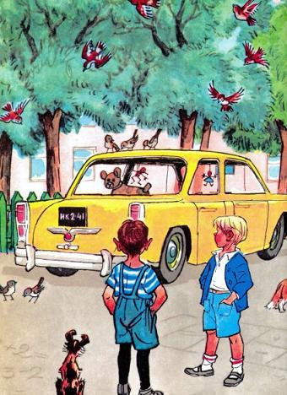
Когда мы с Мишкой были совсем маленькими, нам очень хотелось покататься на автомобиле, только это никак не удавалось. Сколько мы ни просили шофёров, никто не хотел нас катать. Однажды мы гуляли во дворе. Вдруг смотрим – на улице, возле наших ворот, остановился автомобиль. Шофёр из машины вылез и куда-то ушёл. Мы подбежали. Я говорю:
– Это «Волга».
А Мишка:
– Нет, это «Москвич».
– Много ты понимаешь! – говорю я.
– Конечно, «Москвич», – говорит Мишка. – Посмотри, какой у него капор.
– Какой, – говорю, – капор? Это у девчонок бывает капор, а у машины – капот! Ты посмотри, какой кузов.
Мишка посмотрел и говорит:
– Ну, такое пузо, как у «Москвича».
– Это у тебя, – говорю, – пузо, а у машины никакого пуза нет.
– Ты же сам сказал «пузо».
– «Кузов», я сказал, а не «пузо»! Эх, ты! Не понимаешь, а лезешь!
Мишка подошёл к автомобилю сзади и говорит:
– А у «Волги» разве есть буфер? Это у «Москвича» – буфер.
Я говорю:
– Ты бы лучше молчал. Выдумал ещё буфер какой то. Буфер – это у вагона на железной дороге, а у автомобиля бампер. Бампер есть и у «Москвича» и у «Волги».
Мишка потрогал бампер руками и говорит:
– На этот бампер можно сесть и поехать.
– Не надо, – говорю я ему. А он:
– Да ты не бойся. Проедем немного и спрыгнем.
Тут пришёл шофёр и сел в машину. Мишка подбежал сзади, уселся на бампер и шепчет:
– Садись скорей! Садись скорей! Я говорю:
– Не надо!
А Мишка:
– Иди скорей! Эх ты, трусишка!
Я подбежал, прицепился рядом. Машина тронулась и как помчится! Мишка испугался и говорит:
– Я спрыгну! Я спрыгну!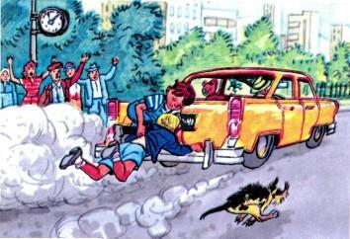– Не надо, – говорю, – расшибёшься!
А он твердит:
– Я спрыгну! Я спрыгну!
И уже начал опускать одну ногу. Я оглянулся назад, а за нами другая машина мчится. Я кричу:
– Не смей! Смотри, сейчас тебя машина задавит!
Люди на тротуаре останавливаются, на нас смотрят. На перекрёстке милиционер засвистел в свисток. Мишка перепугался, спрыгнул на мостовую, а руки не отпускает, за бампер держится, ноги по земле волочатся. Я испугался, схватил его за шиворот и тащу вверх. Автомобиль остановился, а я всё тащу. Мишка наконец снова залез на бампер. Вокруг народ собрался. Я кричу:
– Держись, дурак, крепче!
Тут все засмеялись. Я увидел, что мы остановились, и слез.
– Слезай, – говорю Мишке.
А он с перепугу ничего не понимает. Насилу я оторвал его от этого бампера. Подбежал милиционер, номер записывает. Шофёр из кабины вылез – все на него набросились:
– Не видишь, что у тебя сзади делается?
А про нас забыли. Я шепчу Мишке:
– Пойдём!
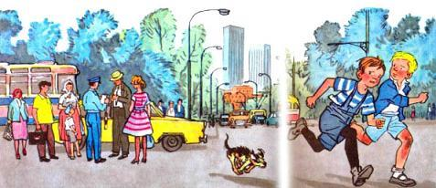
Отошли мы в сторонку и бегом в переулок. Прибежали домой, запыхались. У Мишки обе коленки до крови ободраны и штаны порваны. Это он когда по мостовой на животе ехал. Досталось ему от мамы!
Потом Мишка говорит:
– Штаны – это ничего, зашить можно, а коленки сами заживут. Мне вот только шофёра жалко: ему, наверно, из за нас достанется. Видал, милиционер номер машины записывал?
Я говорю:
– Надо было остаться и сказать, что шофёр не виноват.
– А мы милиционеру письмо напишем, – говорит Мишка.
Стали мы письмо писать. Писали, писали, листов двадцать бумаги испортили, наконец написали:
«Дорогой товарищ милиционер! Вы не правильно записали номер. То есть, Вы записали номер правильно, только не правильно, что шофёр виноват. Шофёр не виноват: виноваты мы с Мишкой. Мы прицепились, а он не знал. Шофёр хороший и ездит правильно».
На конверте написали:
«Угол улицы Горького и Большой Грузинской, получить милиционеру».
Запечатали письмо и бросили в ящик. Наверно, дойдёт.

